## Zakázka č. 532

## „FN Olomouc, stravovací provoz“

**Dokumentace požárních ucpávek Promat:**

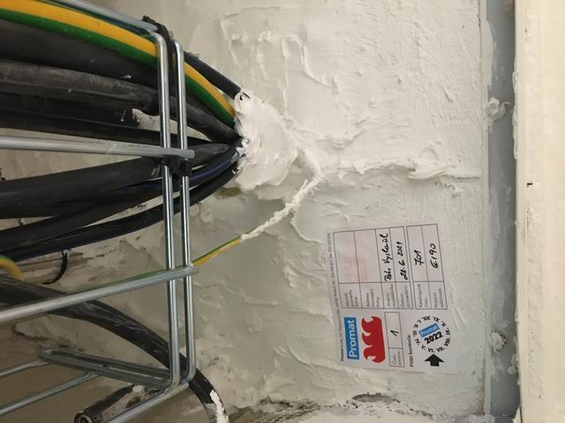

**Požární ucpávka č.1 – prostup svazku kabelů elektroinstalace**

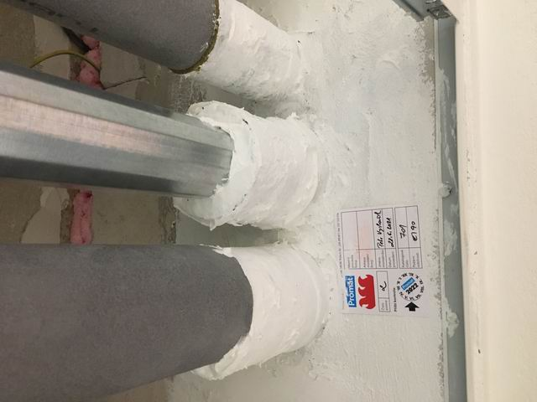

**Požární ucpávka č.2 – prostup potrubí vodovodu**

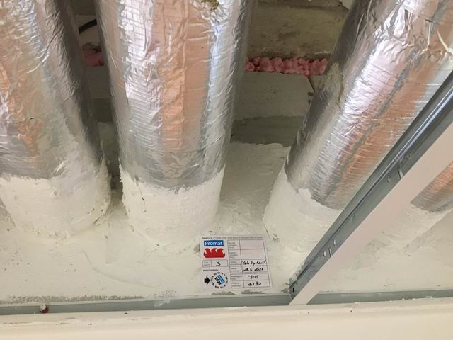

**Požární ucpávka č.3 – prostup potrubí UT**

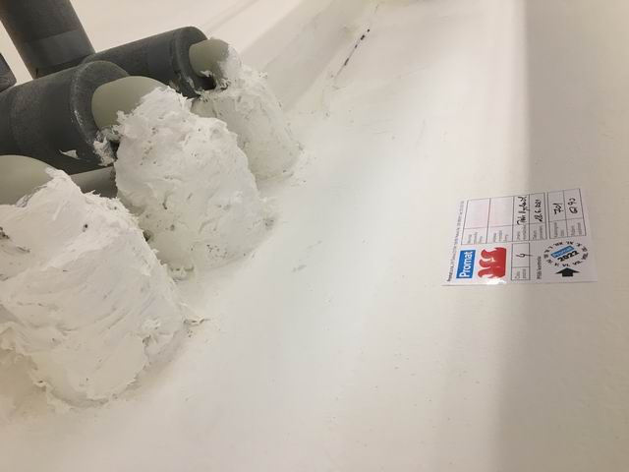

**Požární ucpávka č.4 – prostup potrubí vodovodu**

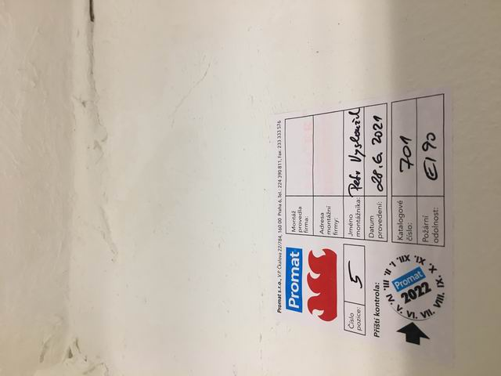

**Požární ucpávka č.5 – prostup potrubí UT**

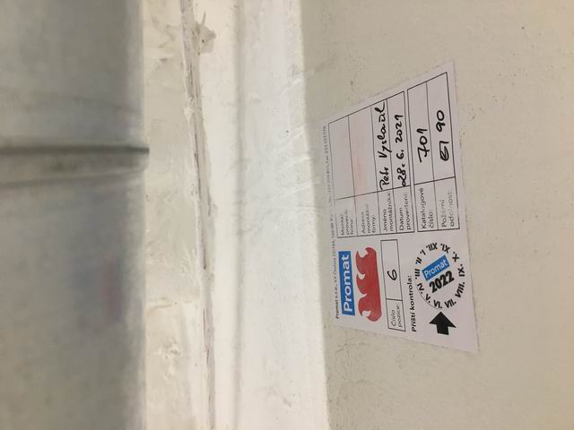

**Požární ucpávka č.6 – prostup potrubí chladiva klimatizace**

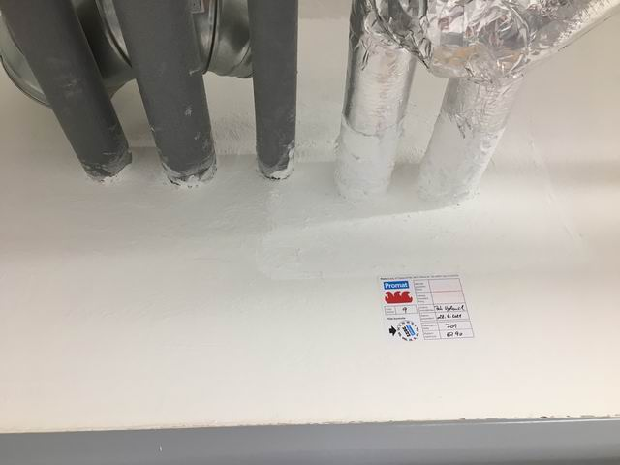

**Požární ucpávka č.9 – prostup potrubí UT**

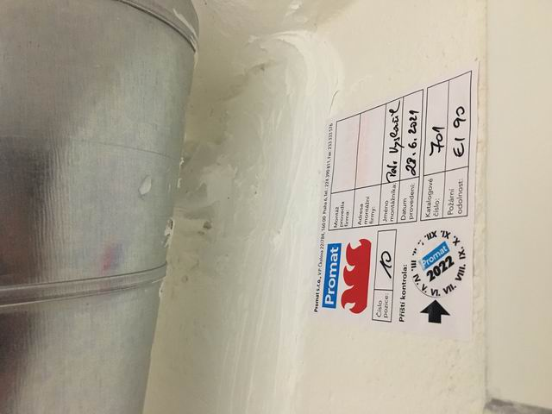

**Požární ucpávka č.10 – prostup potrubí chladiva klimatizace**

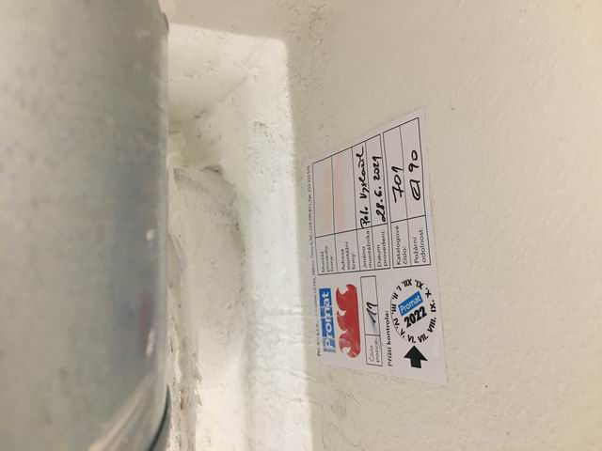

**Požární ucpávka č.11 – prostup svazku kabelů elektroinstalace**

**V Kojetíně 28.6.2021**

**Ing. Richard Pavlík,MBA**